План логопедической работы на неделю с 27.04-29.04.2020
Лексическая тема: «Почта»
1. Артикуляционная гимнастика, ежедневно, перед зеркалом.
2. Закреплять индивидуальные задания по коррекции звукопроизношения, наклеенные ранее в Ваших домашних тетрадях.
3. Прочитайте ребёнку стихотворение С. Маршака «Почта», выучите отрывок в 10-12 строк, поработайте над звукопроизношением и выразительностью. (См. Пособие «Занимаемся вместе», тема «Почта»)
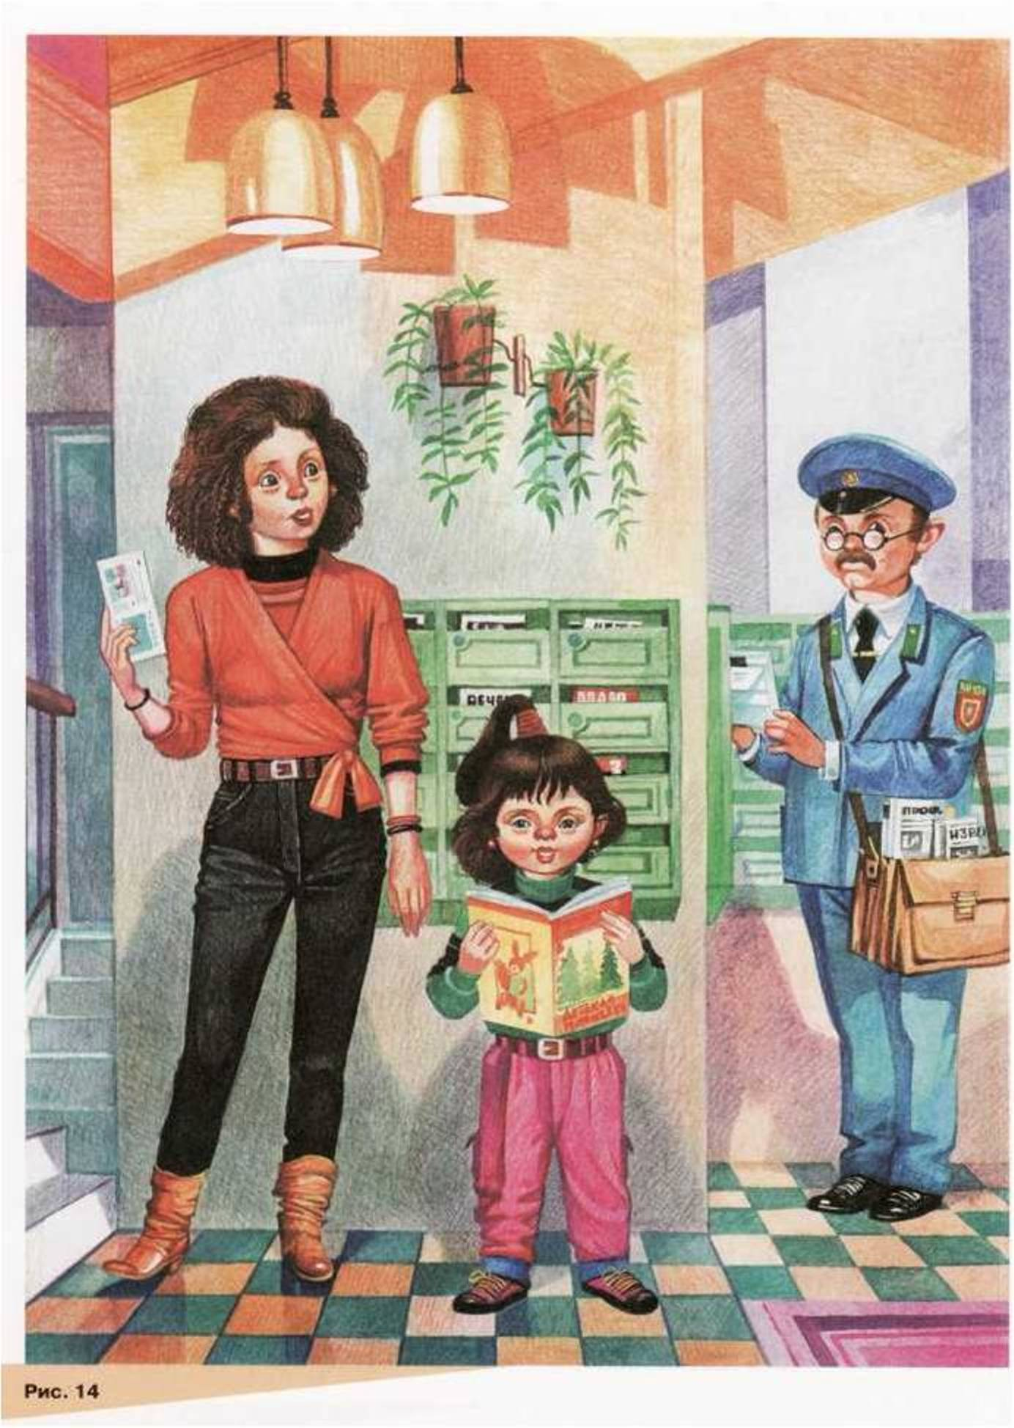

4. Помогите ребёнку ответить на вопросы:
- Кто работает на почте? (На почте работает почтальон.)
- Что делает почтальон? (Почтальон разносит письма, газеты, журналы.)
- Откуда люди достают газеты, письма? (Люди достают газеты, письма из почтового ящика.)
4. Нарисуйте или наклейте картинки с изображением почты и почтальона. Предложить ребенку произнести слово по слогам и сосчитать их. Ответ обозначить соответствующей цифрой.

Консультация для родителей:
Рекомендации родителям, при выполнении домашних рекомендаций с детьми.
1. Не превращайте выполнения ребёнком домашних заданий в орудие пыток.
2. Формируйте положительную мотивацию выполнения, его дальнюю перспективу.
3. Поощряйте своего ребёнка за хорошо выполненное домашнее задание.
4. Хвалите ребенка, радуйтесь его положительным результатам.
5. Помогайте ребёнку в выполнении, только в том случае, если он в этом нуждается.
6. Не пытайтесь выполнять рекомендации, за своего ребёнка.
7. Консультируйтесь со специалистами, если видите, что ваш ребёнок испытывает реальные затруднения.

Учитель-логопед Мишурина Светлана Анатольевна.

